MATRIZ DE PRUEBAS TÉCNICAS
Información del documento
ID entregable | Nombre entregable | Fecha | Nombre del desarrollador quien coordina | Perfil desarrollador | Nombre Jefe Desarrollo o Líder técnico que autoriza
900199 | Adecuciones en Tokenizacion CMC | 18/8/2026 | Ricardo Hernández Esquivel | Java | Kenner Gustavo Rivera Huezo

Datos del entorno de pruebas
Listar los protocolos seguros que se usó en el desarrollo (si aplica) | Nombre del servidor donde se realiza las pruebas | Nombre y versión del lenguaje de programación con el que se desarrolló (si aplica) | Aplicaciones utilizadas para hacer pruebas | Hubo excepciones de código seguro | Aplica Análisis de Seguridad
[No Aplica] |  | Java 17 | Postman, SpringToolSuit | Elija un elemento. | Elija un elemento.
*Utilizar la versión de lenguaje de programación y utilizar los protocolos autorizados.

Actividades por probar
Criterios de aceptación | Resultado (indicarlo con una “X” el resultado)
 | Aprobado | Pendiente | Observaciones
-: Api LifeCycleNotification (TokeniztionAPi) :-

Se realizan adecuaciones en el flujo del api LifeCycle con la finalidad de poder efectuar la actualización del estatus del evento de cualquier tokenRequestorId.

- Se realiza prueba de cambio de estatus de evento de tokenRequestorId no WALLET :

  - Debe existir el numero de TOKEN_REF_ID en la tabla (TOKENIZATION_REGISTRO_VALIDATION) al cual se le hará el cambio de estado:

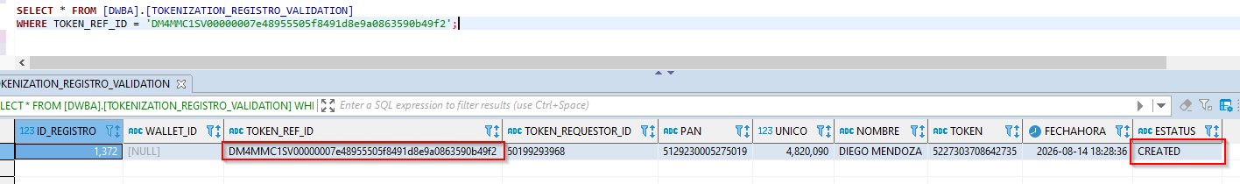
  - Para esta prueba cambiaremos el estado al tokenRequestorId (50199293968) que se encuentra en CREATED a SUSPENDED.

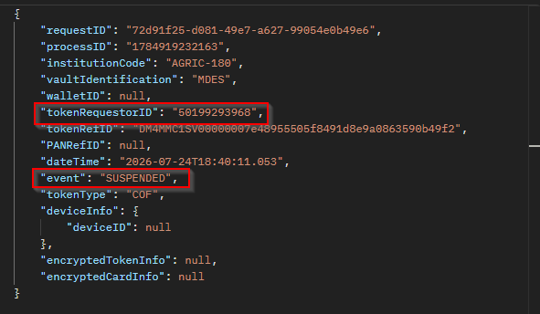

- Response del api (00):

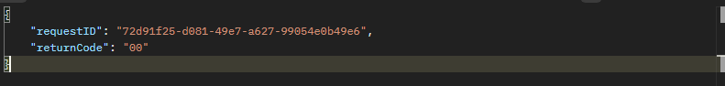

- Verificación de que el estatus haya sido actualizado pasando de CREATED a SUSPENDED en la tabla (TOKENIZATION_REGISTRO_VALIDATION):

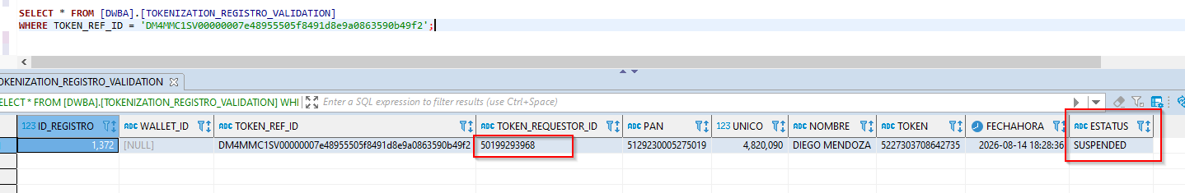

NOTA: Es importante saber que solo se pueden actualizar a cualquiera de los siguientes estados:
- CREATED
- ACTIVATED
- SUSPENDED
- INACTIVE
- CANCELLED
- DEVICE_BINDING
- PENDING_ACTIVATION

** Fuera de esos estados el api retornara un (05).

- Se realiza prueba con un estatus que no esta dentro del catálogo:

  - Para esta prueba cambiaremos el estado al tokenRequestorId (50199293968) que se encuentra en CREATED a SUSPENDIDO.

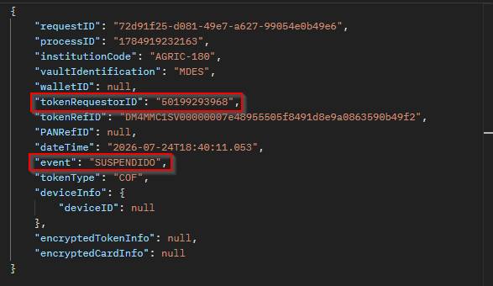

- Response del api (05):

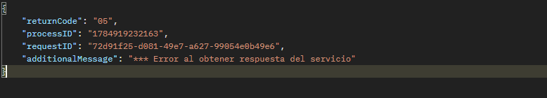

-: Api CreateDigitalization (TokenizationCmc) :-

Se realizan adecuaciones en la validación y longitud del campo tokenRefId, el cual no permitirá caracteres especiales y su longitud máxima será de 64 esto para poder digitalizar tarjetas Master Card.

- Prueba de validación de caracteres especiales de campo tokenRefId: ("^[^<>'\\\"/;`%+*()@$&]*$")

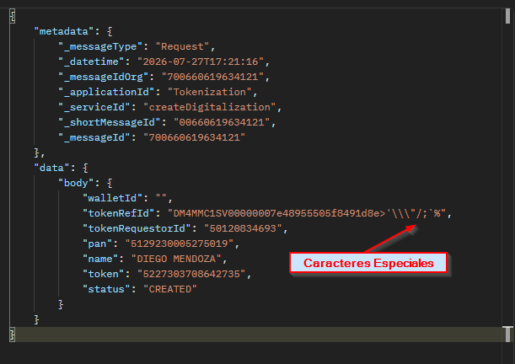

- Response del api (05):

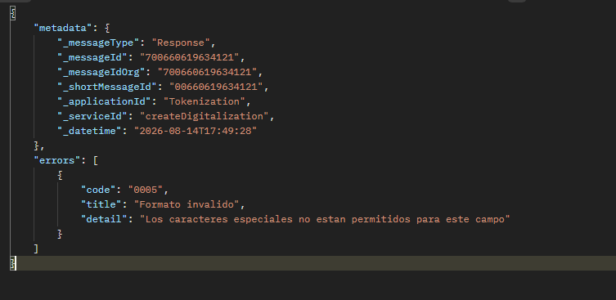

- Prueba de validación de longitud máxima (64 caracteres).

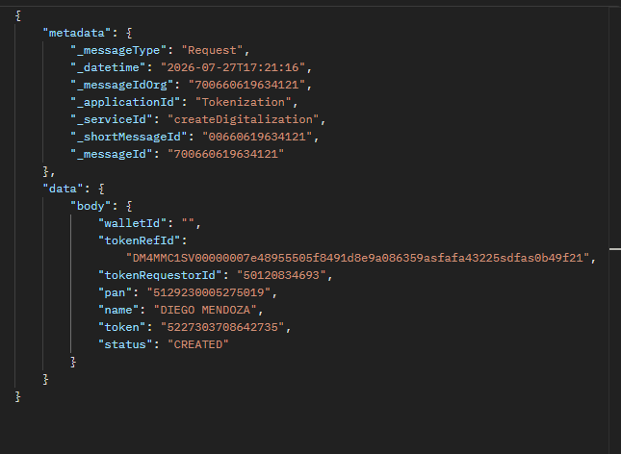

- Response del api (0002):

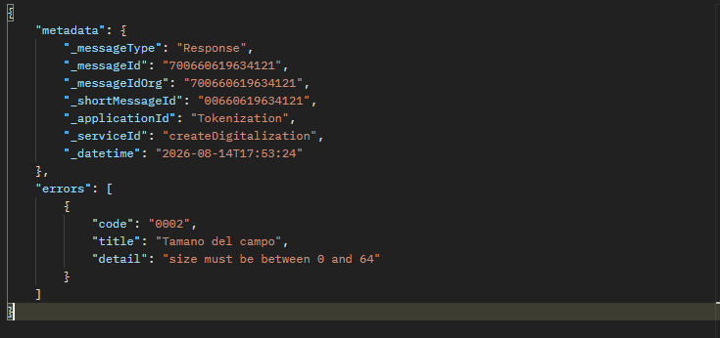

- Prueba con campo correcto y longitud dentro del máximo de caracteres.

  - Para que se pueda obtener un código exitoso (00) no debe existir registro con el TokenRefIf en la tabla (TOKENIZATION_REGISTRO_VALIDATION)

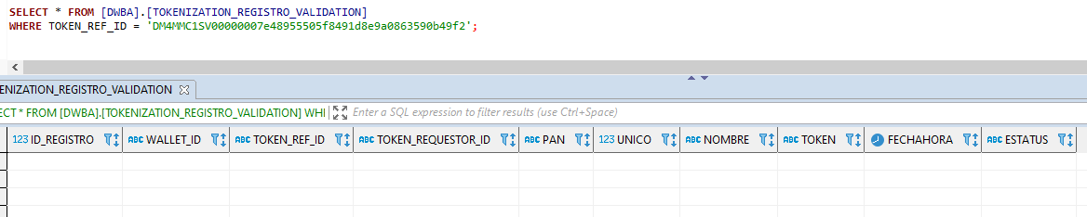

- Se procede a realizar la prueba con un tokenRefId de MasterCard son la longitud correcta y sin caracteres especiales.

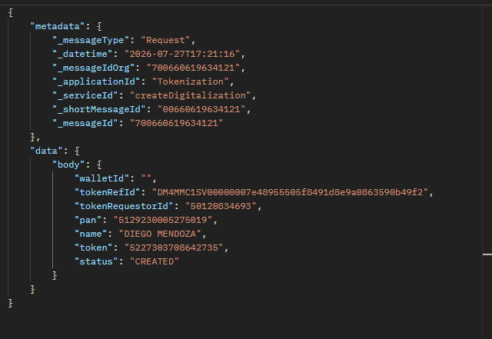
- Response del api (00):

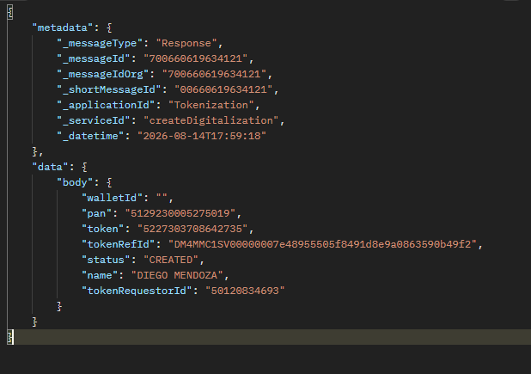

- Verificación de que el registro de la digitalización se encuentre creado con el estatus CREATED en la tabla (TOKENIZATION_REGISTRO_VALIDATION):

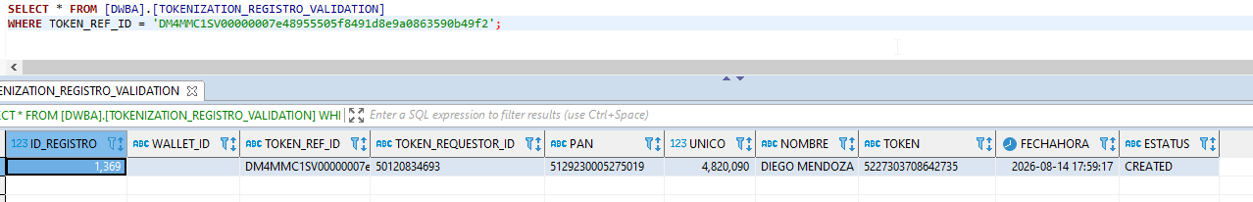

-: Api GetAvailableTokenizationCards (Unificada) :-

Se realiza la parametrización de las url de VISA y MasterCard para el la correcta obtención de las tarjetas VISA y MasterCard que el cliente disponibles para su tokenización.

- Prueba de api.

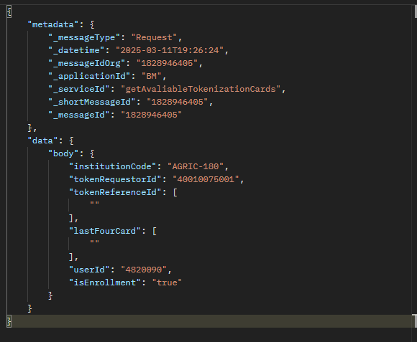

- Response del api (00):

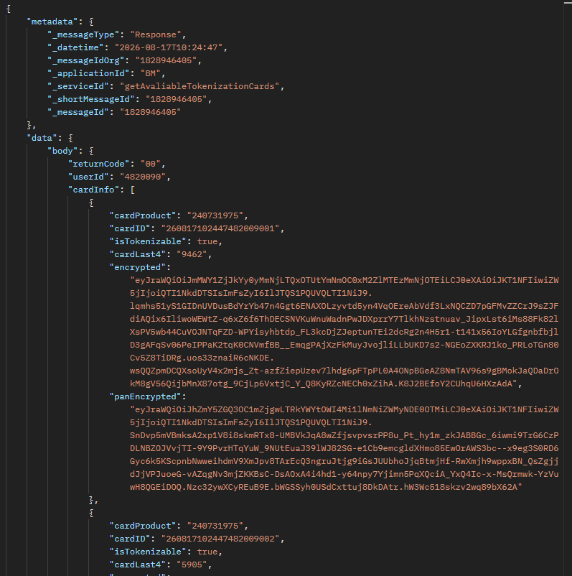

- Logs de api, validación de consumo correcto de urls:

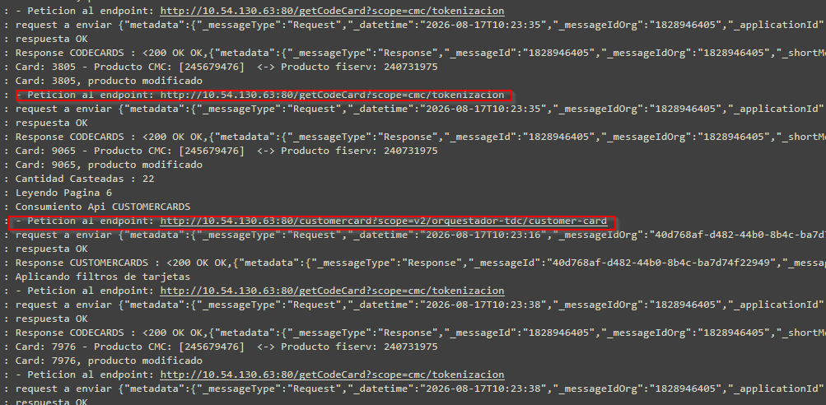

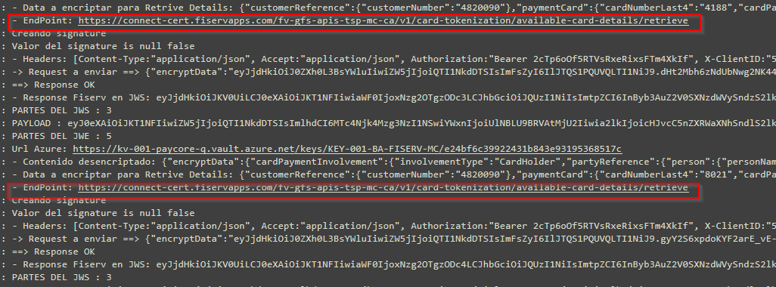

Observaciones por considerar:

